Министерство образования и науки Российской Федерации  
Федеральное‌ ‌государственное‌ ‌бюджетное‌ ‌образовательное‌ ‌учреждение‌

высшего‌ ‌образования‌

**«Пермский национальный исследовательский  
политехнический университет»**

Кафедра «Информационные технологии и автоматизированные системы»

**О Т Ч Ё Т**

**по лабораторной работе №4**

Дисциплина: основы алгоритмизации и программирования

Тема: Работа с одномерными массивами

Выполнил работу

студент группы МИР-21-2б

Поздняков Е.С.

__________________________

Проверила

Доцент кафедры ИТАС

к.т.н. Полякова О. А.

______________________

Пермь 2022

**Цель работы**

Получение навыков обработки одномерных массивов.

**Постановка задачи**

1. Сформировать одномерный массив целых чисел, используя датчик случайных чисел.
2. Распечатать полученный массив.
3. Удалить элементы кратные 7.
4. Добавить после каждого нечетного элемента массива элемент со значением 0.
5. Распечатать полученный массив.

**Анализ задачи**

1. Объявить необходимые переменные и библиотеки
2. Объявить массив
3. При помощи цикла for пробежаться по созданному массиву и заполнить его числами от 1 до 10 с помощью функции rand() %10
4. Вывести полученный массив с помощью цикла for
5. С помощью все того же цикла for пробежаться по циклу и при помощи условного оператора определяем, если элемент массива делится на семь не без остатка, то выводим его, а так же если остаток при делении на 2 не равен нулю, то выводим после элемента массива 0

**Блок-схема**

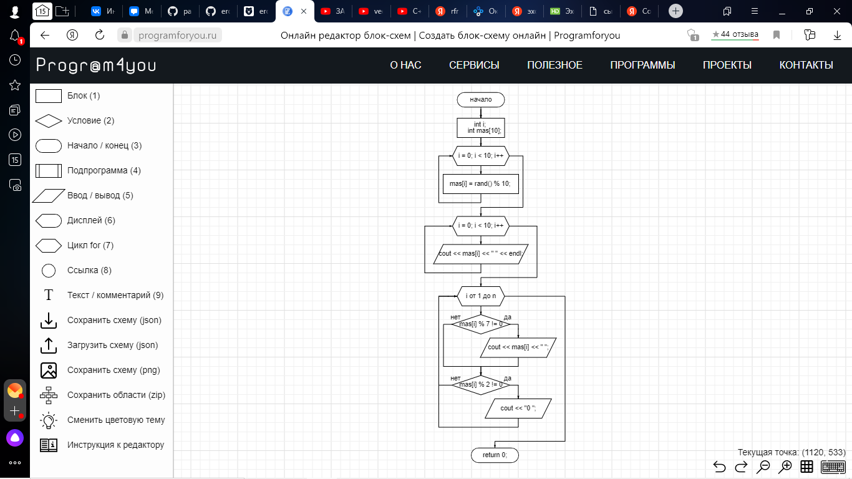

**Решение**

#include <iostream>

#include <stdlib.h>

using namespace std;

int main(){

int i;

int mas[10];

for (i = 0; i < 10; i++) // заполняем и выводим начальный массив в столбик

mas[i] = rand() % 10;

for (i = 0; i < 10; i++){

cout << mas[i] << " " << endl;

}

cout << endl;

for (i = 0; i < 10; i++) //совершаем над массивом необходивые манипуляции и выводим его в сточку

{

if (mas[i] % 7 != 0)

cout << mas[i] << " ";

if (mas[i] % 2 != 0)

cout << "0 ";

}

return 0;

}

**Скриншоты решения задачи**

